Gana un viaje a Estados Unidos
con la ayuda de tu XO!
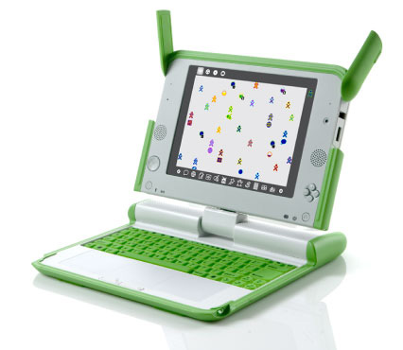
- Debes crear una historia o cuento multi-media en tu XO en el cual nos cuentes acerca de una experiencia educativa que impactó tu vida.

- El ganador del concurso viajará a Estados Unidos con un acompañante (madre, padre o chaperón), y su profesor o profesora.

- En tu proyecto debes utilizar aplicaciones en tu XO, ya sea Tortugarte, o Scratch, o eToys; y debe durar entre 30 segundos y 3 minutos.

- Para participar, a través de tu profesor o profesora, debes enviar tu proyecto a la página web indicada: www.olpcstories.org

- Tienes plazo para inscribirte al concurso desde el 25 de julio hasta el 29 de agosto del 2011.

